Основные возрастные особенности
7-8 лет
Подвижность, любознательность, конкретность мышления, большая впечатлительность, подражательность и вместе с тем неумение долго концентрировать свое внимание на чем-либо. В эту пору высок естественный авторитет взрослого. Все его предложения принимаются и выполняются очень охотно. Его суждения и оценки, выраженные эмоциональной и доступной для детей форме, легко становятся суждениями и оценками самих детей.

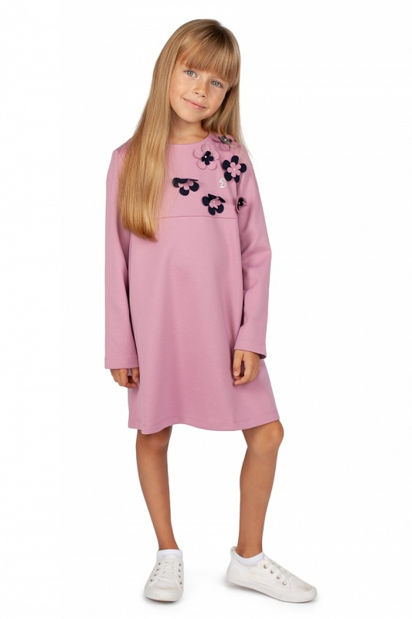
9-10 лет
Отличаются большой жизнерадостностью, внутренней уравновешенностью, постоянным стремлением к активной практической деятельности. Эмоции занимают важное место в психике этого возраста, им подчинено поведение ребят. Дети этого возраста весьма дружелюбны, легко вступают в общение. Для них все большее значение начинают приобретать оценки их поступков не только со стороны старших, но и сверстников. Их увлекает совместная коллективная деятельность. Они легко и охотно выполняют поручения и отнюдь не безразличны к той роли, которая им при этом выпадает. Они хотят ощущать себя в положении людей, облеченных определенными обязанностями, ответственностью и доверием. Неудача вызывает у них резкую потерю интереса к делу, а успех сообщает эмоциональный подъем. Далекие цели, неконкретные поручения и беседы здесь неуместны. Из личных качеств они больше всего ценят физическую силу, ловкость, смелость, находчивость, верность. В этом возрасте ребята склонны постоянно меряться силами, готовы соревноваться буквально во всем. Их захватывают игры, содержащие тайну, приключения, поиск, они весьма расположены к эмоционально окрашенным обычаям жизни, ритуалам и символам.

11-12 лет
Резко возрастает значение коллектива, его общественного мнения, отношений со сверстниками, оценки ими его поступков и действий. Он стремится завоевать в их глазах авторитет, занять достойное место в коллективе. Заметно проявляется стремление к самостоятельности и независимости, возникает интерес к собственной личности, формируется самооценка, развиваются абстрактные формы мышления. Часто он не видит прямой связи между привлекательными для него качествами личности и своим повседневным поведением.
В этом возрасте ребята склонны к творческим и спортивным играм, где можно проверить волевые качества: выносливость, настойчивость, выдержку. Их тянет к романтике.

13-15 лет
Складываются собственные моральные установки и требования, которые определяют характер взаимоотношений со старшими и сверстниками. Появляется способность противостоять влиянию окружающих, отвергать те или иные требования и утверждать то, что они сами считают несомненным и правильным. Они начинают обращать эти требования и к самим себе. Они способны сознательно добиваться поставленной цели, готовы к сложной деятельности, включающей в себя и малоинтересную подготовительную работу, упорно преодолевая препятствия. Чем насыщеннее, энергичнее, напряжённая их жизнь, тем более она им нравится.
Больше не существует естественный авторитет взрослого. Они болезненно относятся к расхождениям между словами и делами старшего. Они все настойчивее начинают требовать от старших уважения своих взглядов и мнений и особенно ценят серьезный, искренний тон взаимоотношений.

16-17 лет
Они перерастают свою угловатость, неуклюжесть. Имеют привлекательную, повзрослевшую внешность. Формируются привычки. Обеспокоены своей сексуальной природой и особенностями умственного развития. Это сопровождается возникновением интимных эмоциональных отношений между юношами и девушками. Их мышление достигает новых высот. Характер к этому возрасту уже, как правило, сформирован, но неустойчивая самооценка, комплексы.
Любят дебаты и споры. Их воображение обычно находится под контролем рассудка и суждений. Они принадлежат компаниям или к исключительной социальной группе.
Их очень интересуют собственные особенности и свой внешний облик. Хотят социального утверждения. Сейчас они более способны контролировать свои эмоции.
Устремленность в будущее, построение жизненных планов. Растет желание помогать другим. В общении появляется потребность во внутренней близости, откровенности, и тайнах, секретах. Потребность в неформальном, доверительном общении со взрослым. Устанавливаются эмоциональные контакты с взрослыми на более высоком сознательном уровне.

Подготовила педагог-психолог Боровкова А.А.

